Crédit : Les photos et les statistiques de difficulté des règles du jeu viennent presque toutes du site BoardGameGeek.

-Bang!
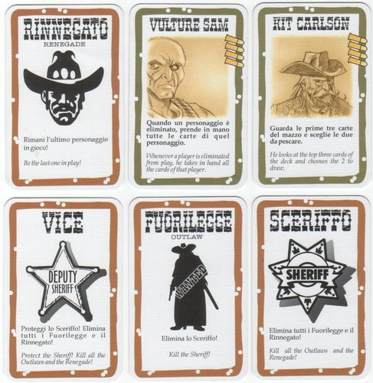


Une fusillade du Far West
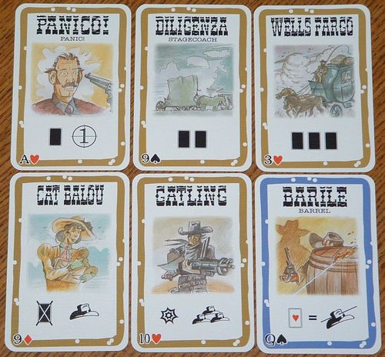
Jeu de cartes avec bluff, à identités cachées et dont chaque joueur a ses conditions de victoire particulières.
20-40 minutes
Difficulté : 1.64/5

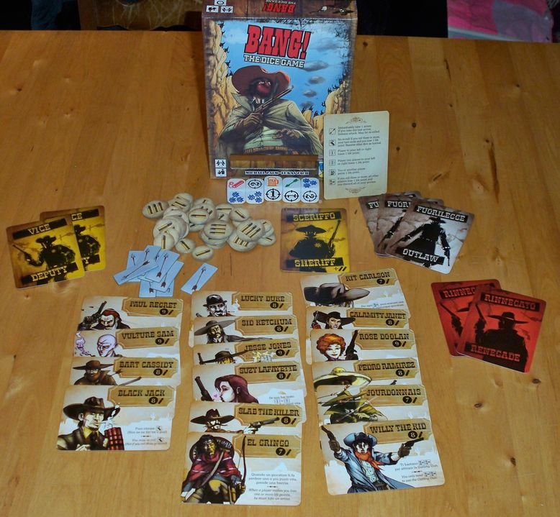
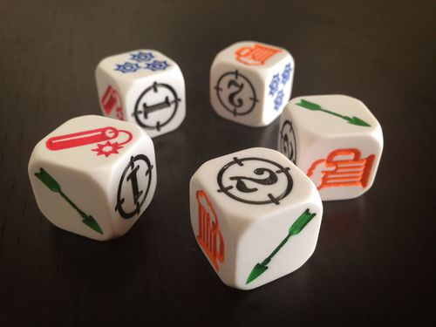
-Bang! Le jeu de dés

Version du jeu précédent avec des dés
15 minutes
Difficulté : 1.29/5

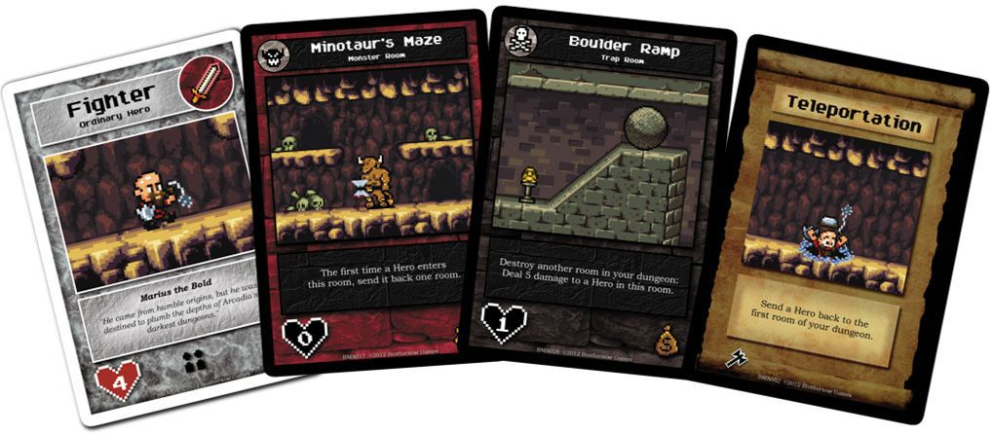
-Boss Monster
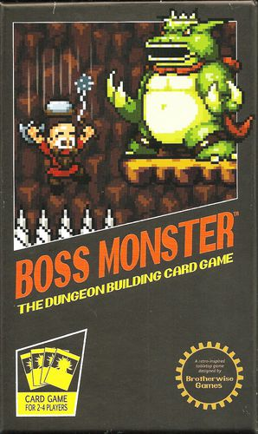
Jeu de cartes dans lequel tu construis ton donjon et tu compétitionnes pour être le premier à attirer et à tuer 10 aventuriers.
20 minutes
Difficulté : 1.81/5

-Carcassonne

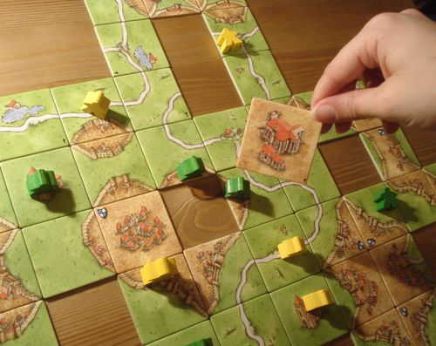
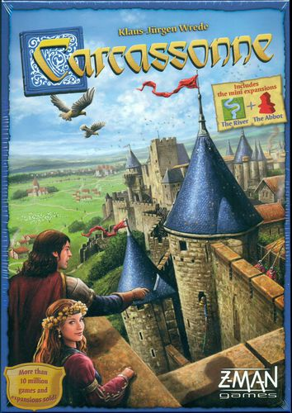

Place des tuiles, puis des pions aux endroits où tu feras le plus de points.
30-45 minutes
Difficulté : 1.93/5

-Celestia
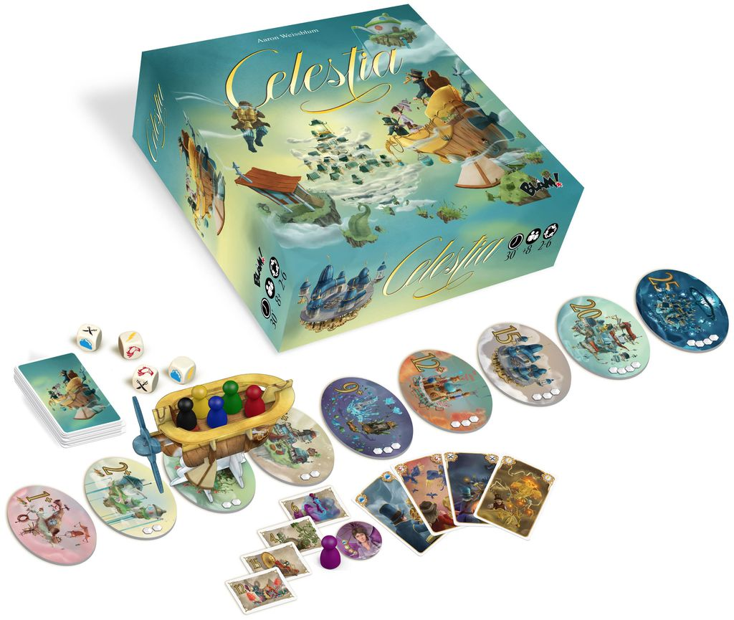

Pousse ta chance
Le capitaine tire les dés et dois jouer des cartes avec les mêmes symboles. Plus tu restes longtemps sur le bateau, plus tu peux faire de points, mais plus tu as de chances de tout perdre.
30 minutes
Difficulté : 1.37/5

-Clank!

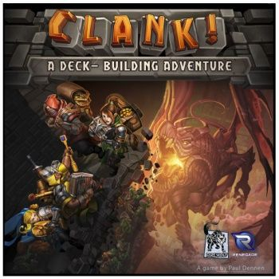
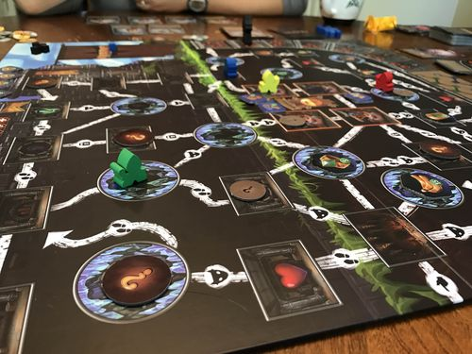

Deck-builder, pousse ta chance
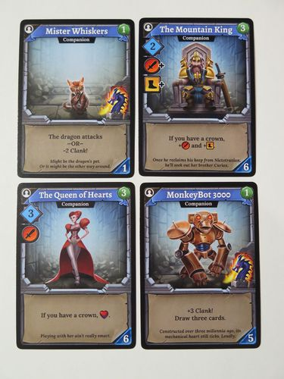
Ramasse le plus de trésors possible en te promenant à travers un donjon. Mais dépêche-toi, car plus les joueurs font de bruit, plus le dragon risque de se réveiller et de tuer tous ceux qui ne sont pas encore sortis.
30-60 minutes
Difficulté : 2.24/5

-Colt Express

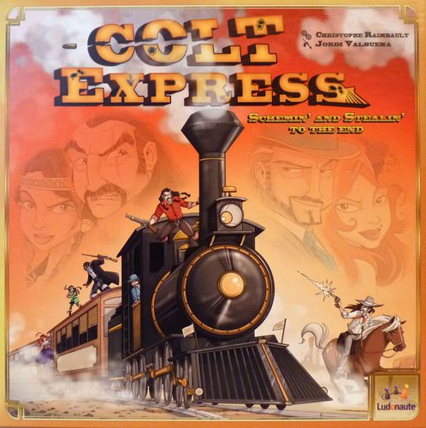
Far West, voleurs sur un train
Jeu de cartes à actions simultanées.
Amasse le plus de richesses possible, tout en nuisant à tes compétiteurs.
30-40 minutes
Difficulté : 1.81/5

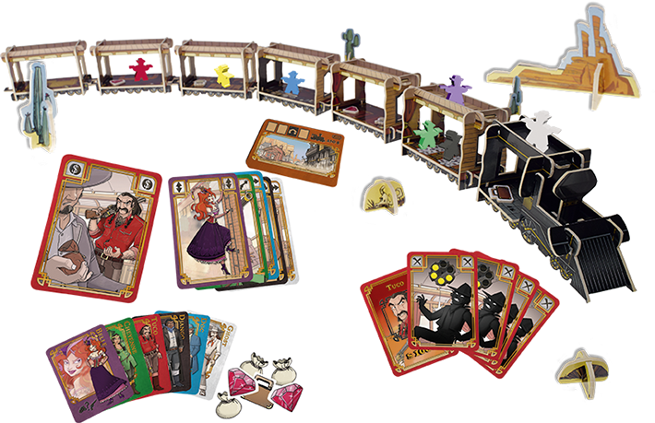
-Dice Forge

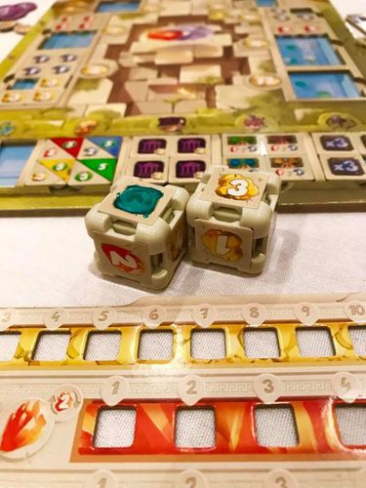
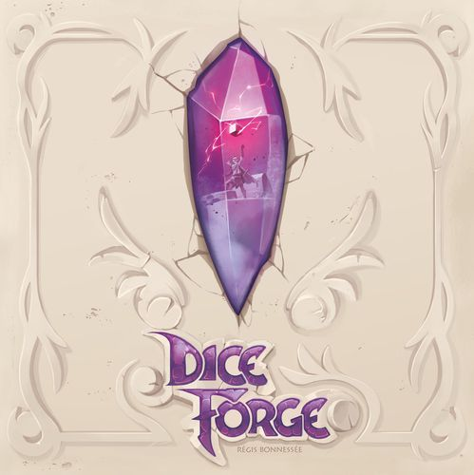

Dice-builder, tableau builder, gestion de ressources
À chaque tour, tire tes dés, amasse des ressources et utilise-les pour acheter de nouvelles faces pour tes dés ou des créatures qui te donnent des pouvoirs spéciaux.
Du créateur de Seasons!
40 minutes
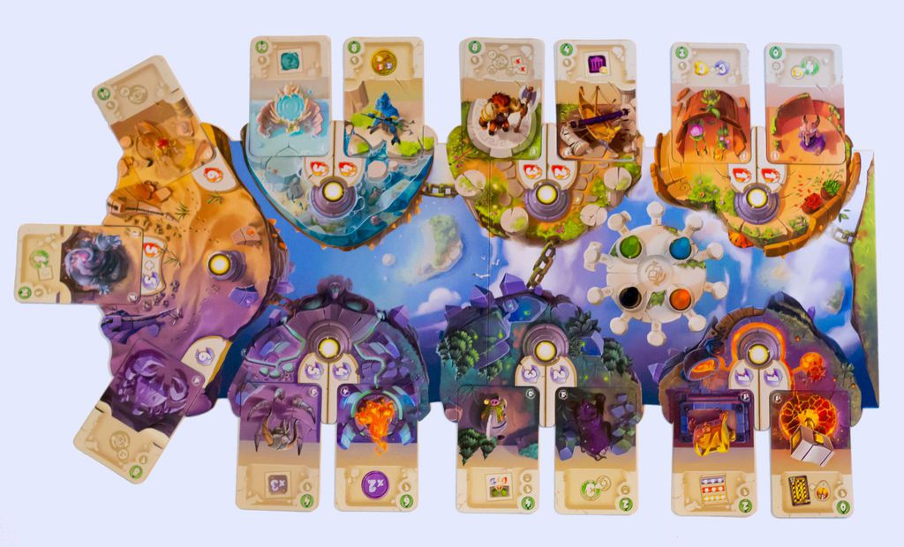
Difficulté : 1.90/5
-Fourmidable
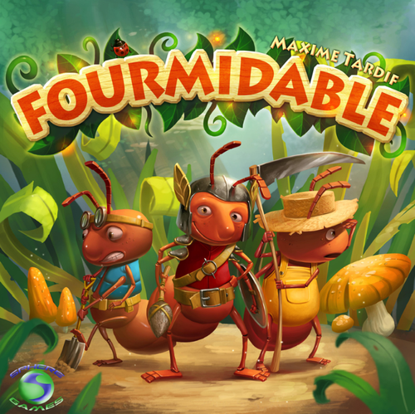
Jeu de contrôle de territoire dans lequel tu dois faire le plus de points en accomplissant des objectifs et en ramassant des ressources. Comprend des cartes donnant des pouvoirs spéciaux, de nombreuses fourmis que tu peux envoyer travailler, des prédateurs qui nuisent à tes adversaires, etc.
45-90 minutes
Difficulté : BoardGameGeek lui donne la note 2.33/5, mais c'est une moyenne des trois versions du jeu, dont celle pour enfant. Celle pour adulte a plus l'air d'un 3/5.

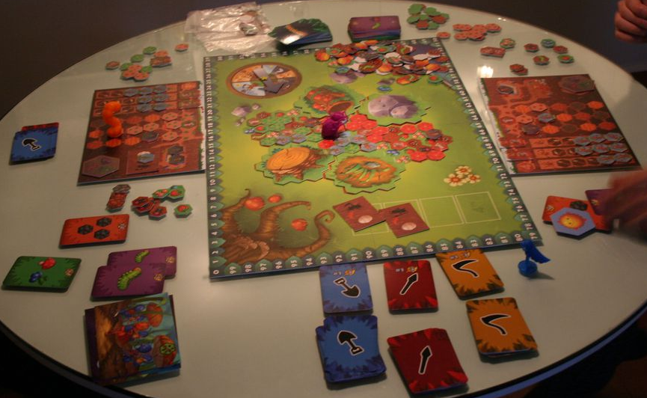

-King of New York
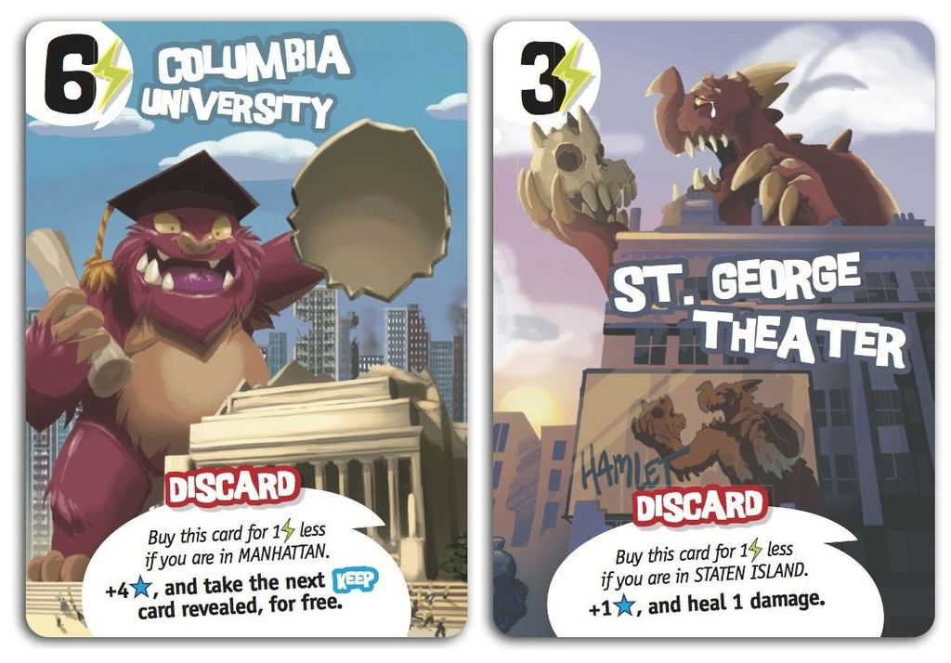
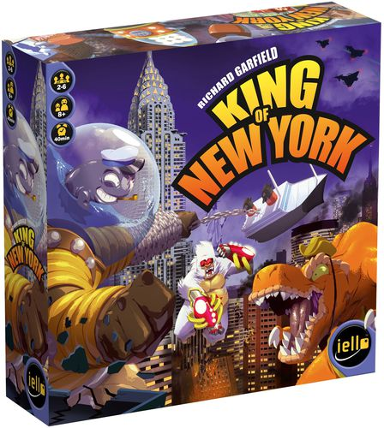

King of Tokyo (tire les dés façon Yahtzee, attaque les autres monstres et fait 20 points pour gagner) en plus compliqué. Tu peux maintenant détruire des bâtiments pour des points, vie, énergie, ce qui attire les militaires, qui t'attaquent.
40 minutes
Difficulté : 1.85/5

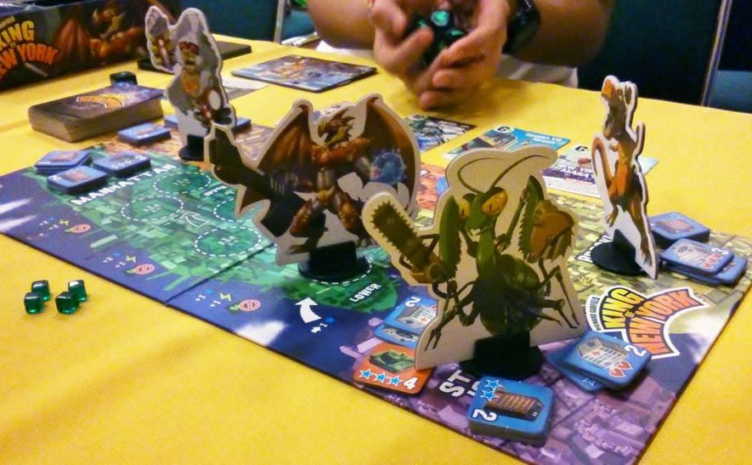

-Il était une fois

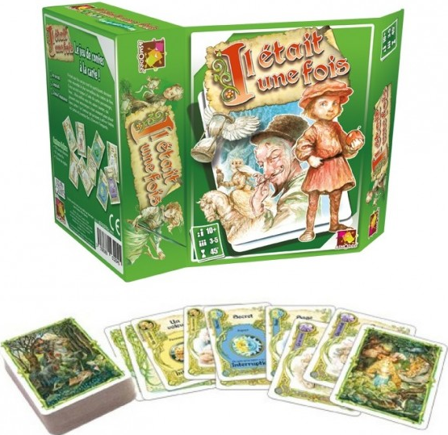
Jeu dans lequel on doit raconter un conte de fée et pousser l'histoire vers la fin qui est écrite sur notre carte à l'aide d'une liste d'objets, de lieux et de personnages à ajouter. (description donnée par les organisateurs de Game Over)
45 minutes
Difficulté : Ça a l'air très léger.

-Illuminati
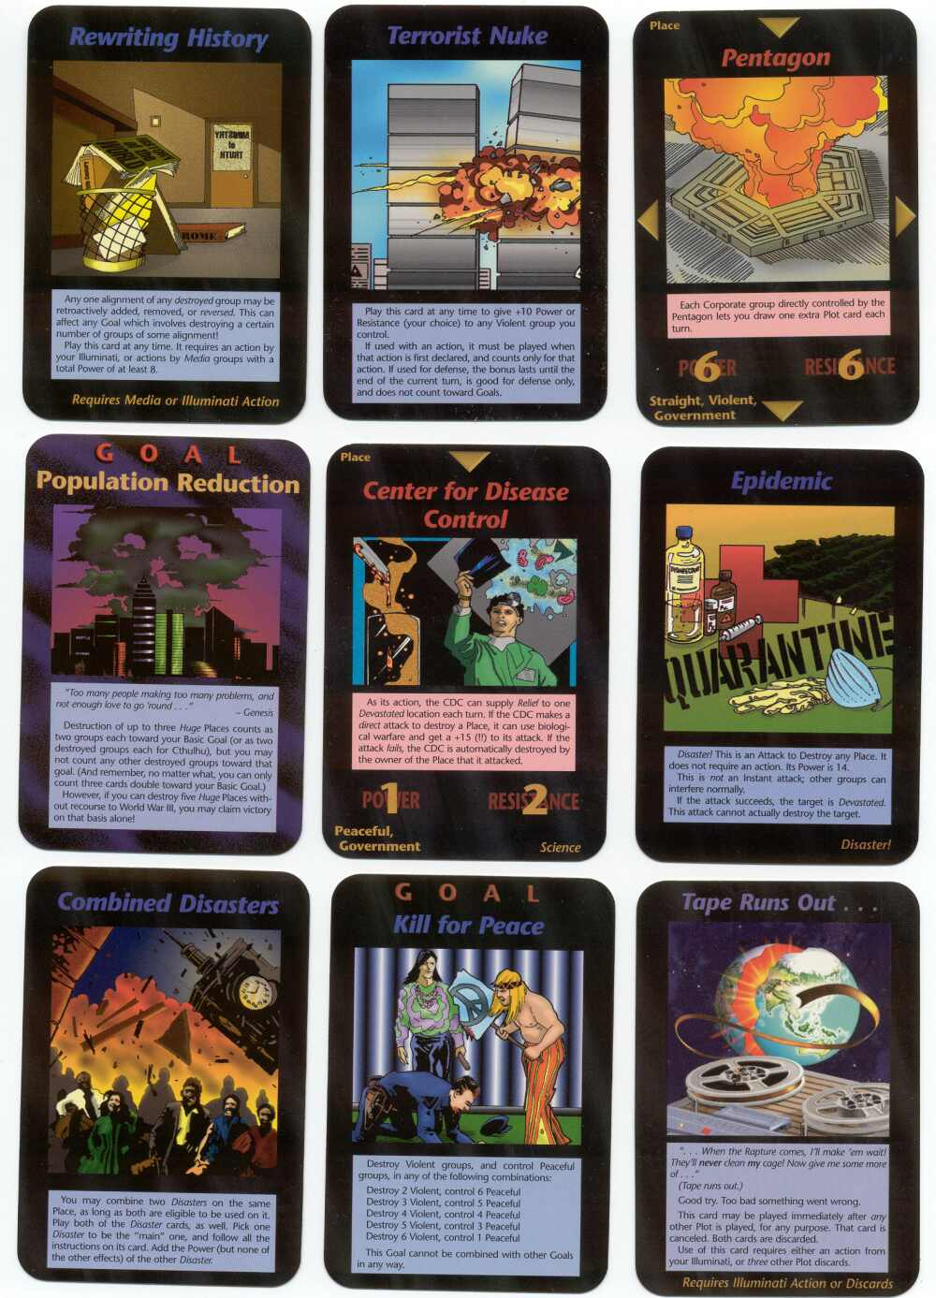
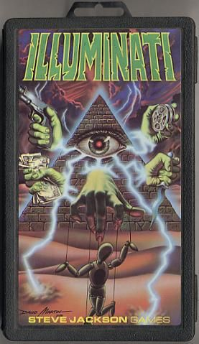

Vieux jeu de cartes de 1982 dans lequel tu crées des réseaux d'influence pour devenir le maître du monde. (description donnée par les organisateurs de Game Over)
60-120 minutes
Difficulté : 2.49/5

-Les Naufragés du Divago

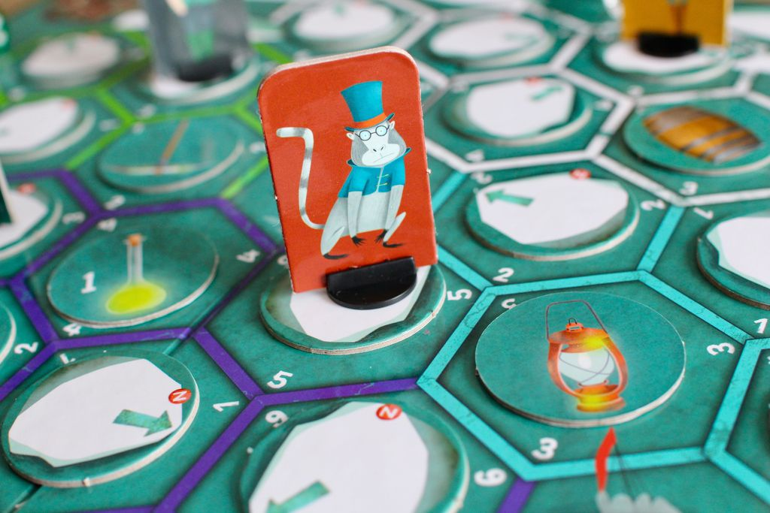
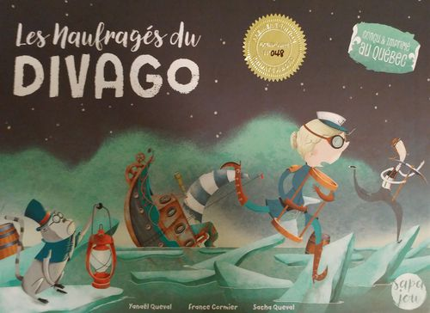
Le bateau a coulé! Déplace-toi sur les banquises et fais tomber les autres joueurs. Ne te laisse pas avoir froid trop longtemps ou tu es éliminé.
20-40 minutes
Difficulté : A l'air plutôt léger (nouveau jeu sans statistique de difficulté)

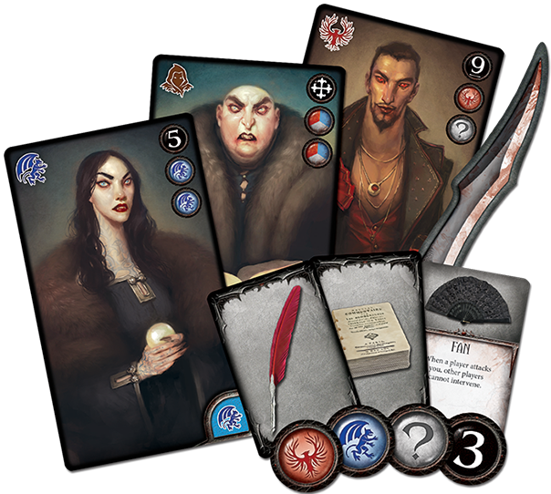
-Lien de sang
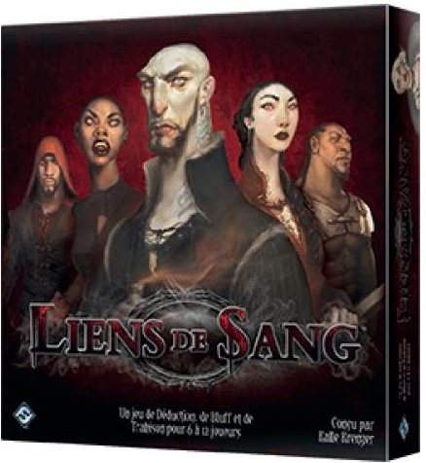

Jeu de rôles cachés et de bluff en deux équipes où il faut être la première à tuer le membre le plus important de l'équipe adverse.
30 minutes
Difficulté : 1.68/5
-Magic Maze
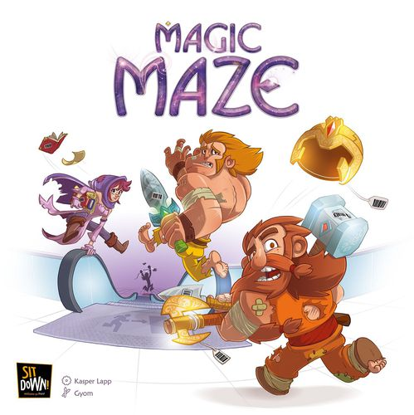
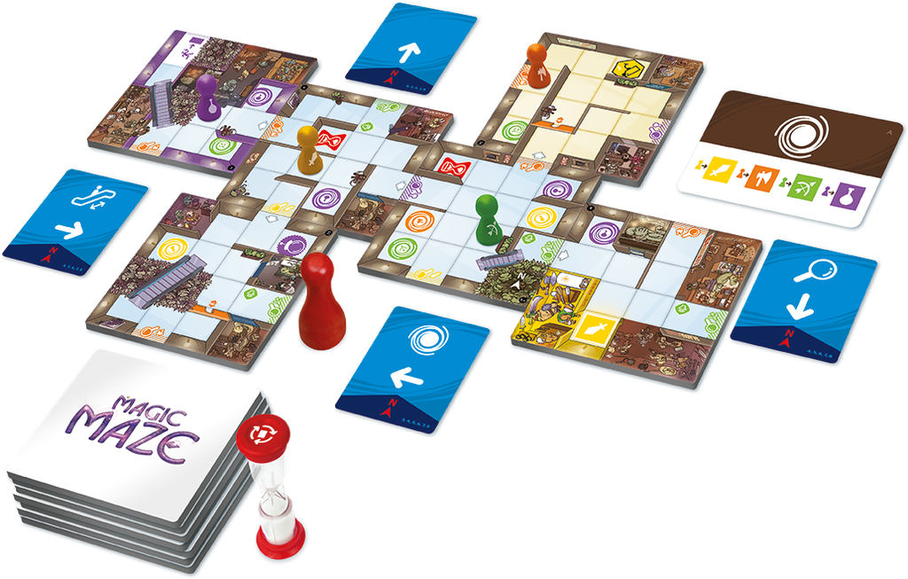

Jeu coop en temps réel (avec un sablier) dans lequel chaque joueur contrôle les 4 mêmes personnages et est responsable de les diriger uniquement dans la direction indiquée sur sa carte. On est aussi chacun responsable d'une action entre explorer, téléporter et utiliser les escaliers.
On ne peut pas parler. On peut seulement utiliser le pion rouge pour indiquer à quelqu'un qu'on a besoin de lui.
15 minutes
Difficulté : 1.77/5

-Maximum Apocalypse
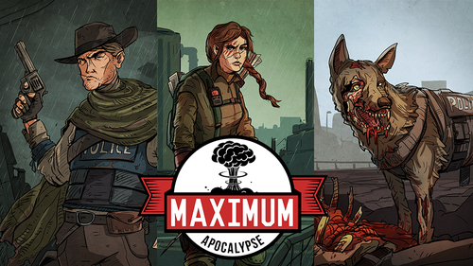
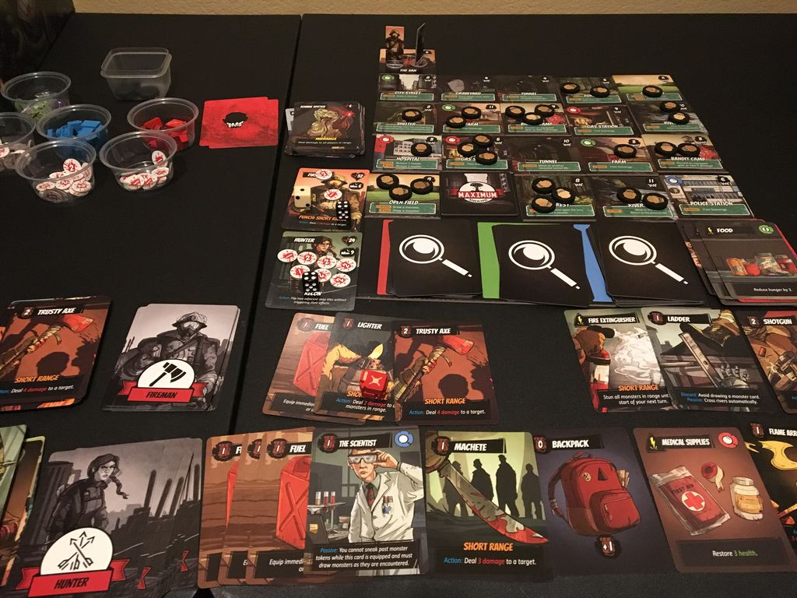
Jeu coop de survie apocalyptique dans lequel tu peux faire 4 actions par tour parmi celles-ci : explorer, piger ou jouer une carte, s'équiper, chercher des ressources ou combattre des monstres.
45-90 minutes
Difficulté : 2.44/5

-Mare Nostrum
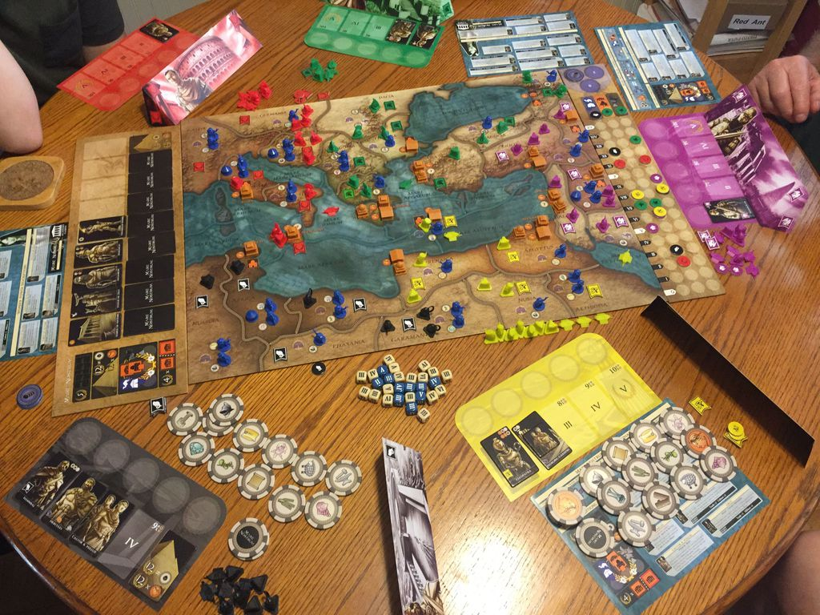
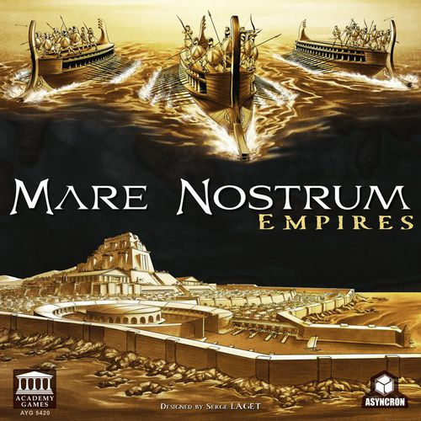

Jeu de civilisation et de guerre, avec collecte et échange de ressources et construction de bâtiments.
90-120 minutes
Difficulté : 3.01/5

-Novembre Rouge
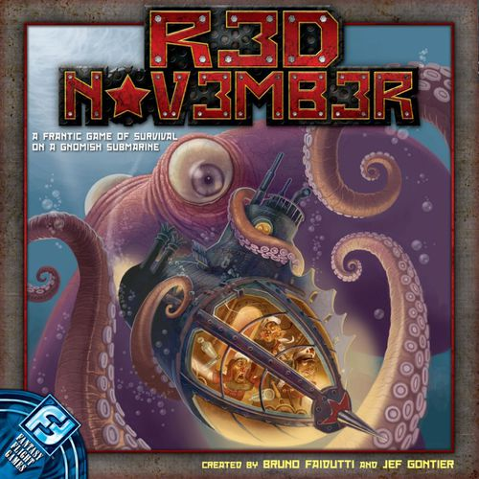
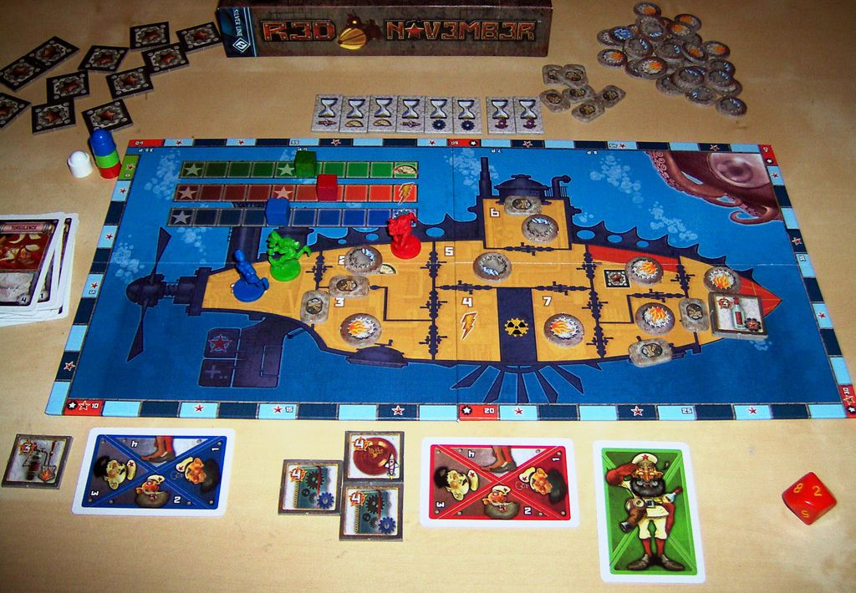
Tout va mal dans le sous-marin.
Jeu coop dans lequel il faut éteindre des incendies, réparer la jauge d'oxygène et les fuites d'eau, empêcher le réacteur nucléaire de surchauffer, éviter le kraken, etc.
60-120 minutes
Difficulté : 2.06/5
-Pandémie
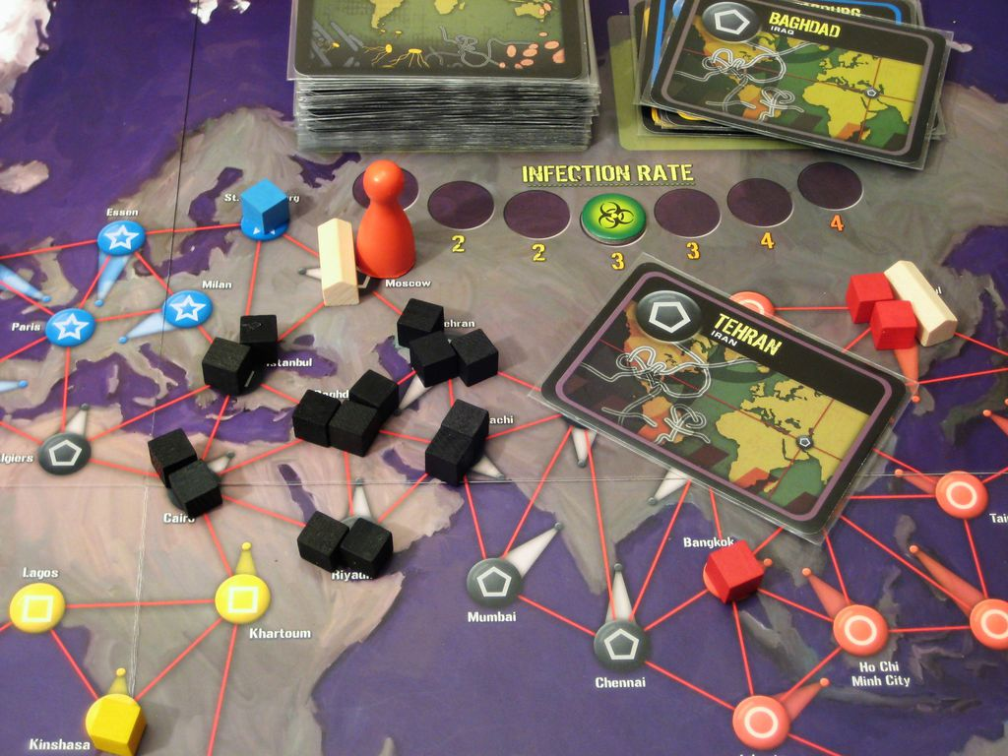
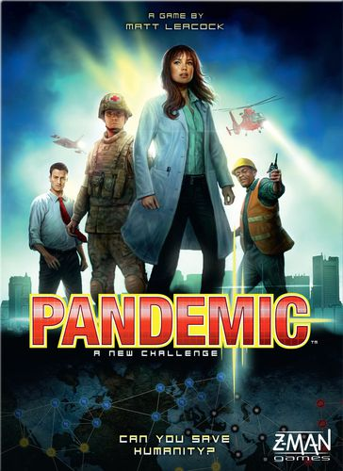

Jeu coop de lutte contre des épidémies. Voyage à travers le monde, traite les patients infectés et trouve des remèdes avant de perdre le contrôle.
45 minutes
Difficulté : 2.43/5

-Tobago
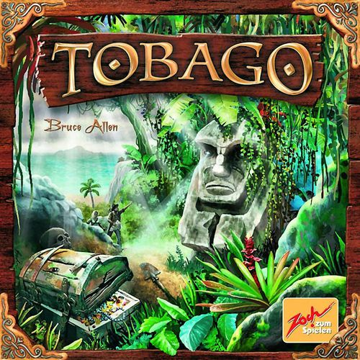
Jeu de chasse au trésor dans lequel tu places un indice à côté d'un des 4 trésors (représentés par les cubes de couleurs) pour réduire progressivement les endroits où ce trésor peut être en favorisant les cases où tu peux te rendre le plus rapidement.
60 minutes
Difficulté : 2.12/5

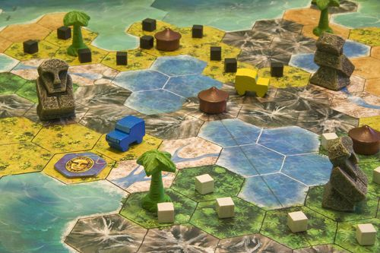
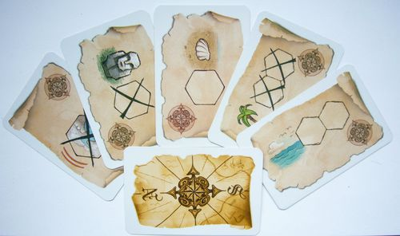

-Room 25
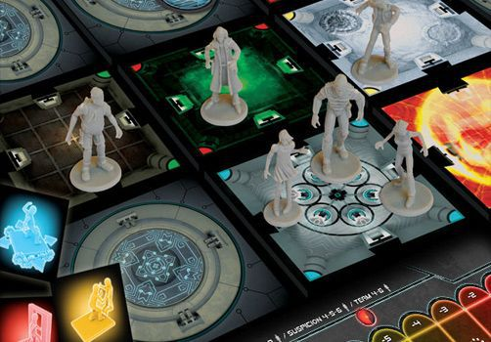
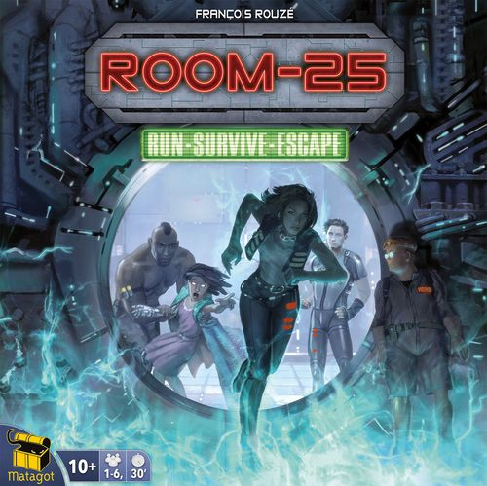

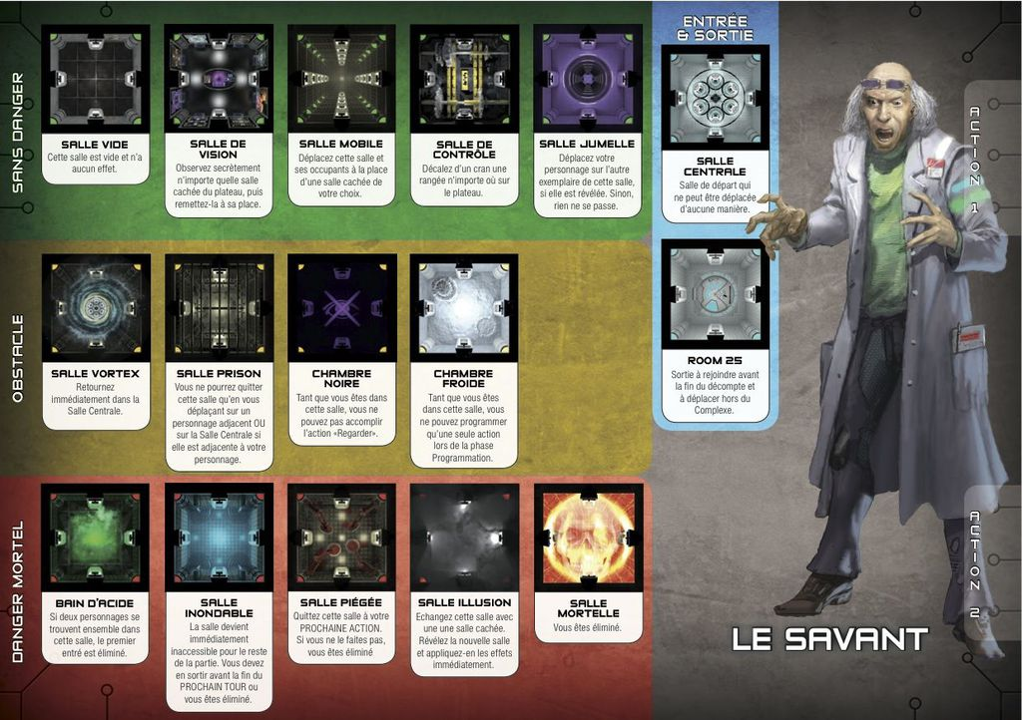
Jeu coop dans lequel on essaie de s'évader d'un bâtiment en trouvant la sortie avant que le temps ne s'écoule. Tu peux foncer tête baissée dans une salle dont tu ne connais pas les dangers ou prendre du temps pour regarder si la salle a l'air dangereuse. Avec 5-6 joueurs, devient semi-coop, avec des joueurs qui tentent d'éliminer les autres.
30 minutes
Difficulté : 1.93/5

-Skull n Roses
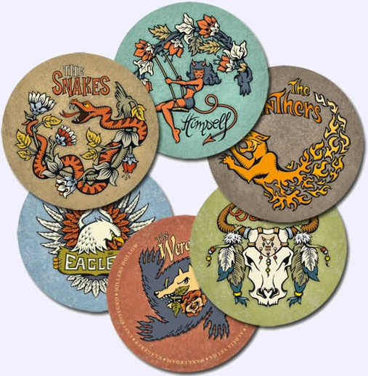


Jeu de bluff style poker.
Moins de 30 minutes
Difficulté : léger (pas de statistique)

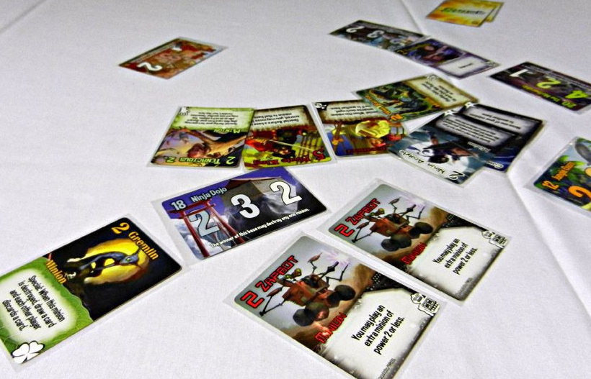
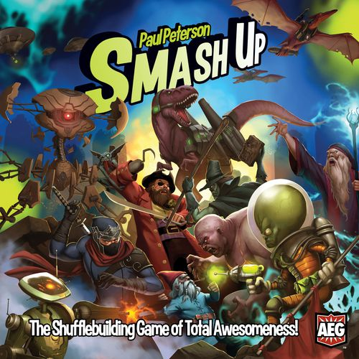
-Smash Up

Jeu de gestion de cartes et de contrôle de zone dans lequel ton deck est constitué de deux factions mélangées. Gagne des cartes de zone et vaincs tes adversaires.
45 minutes
Difficulté : 2.05/5
-Takenoko
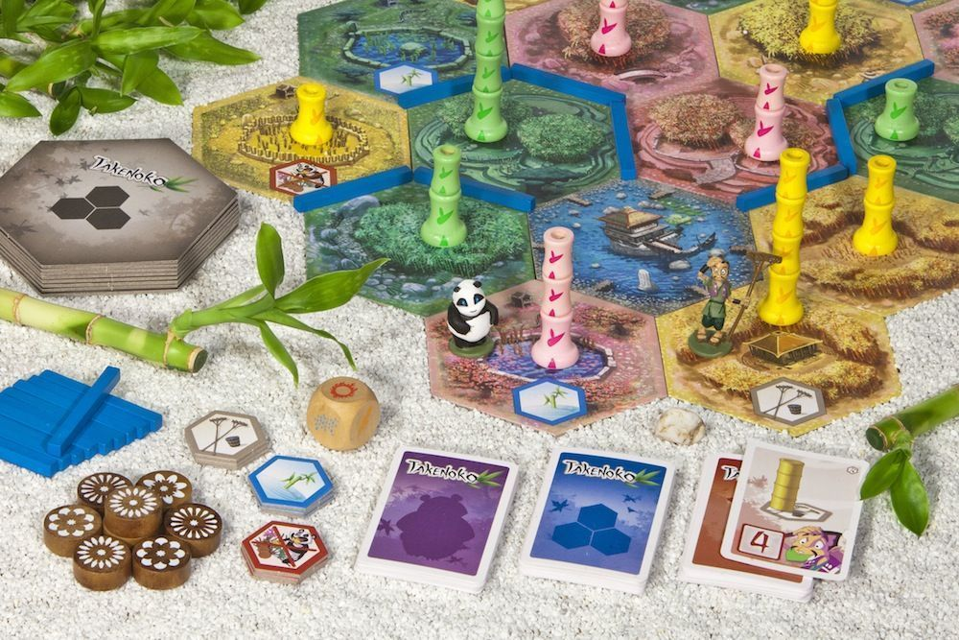
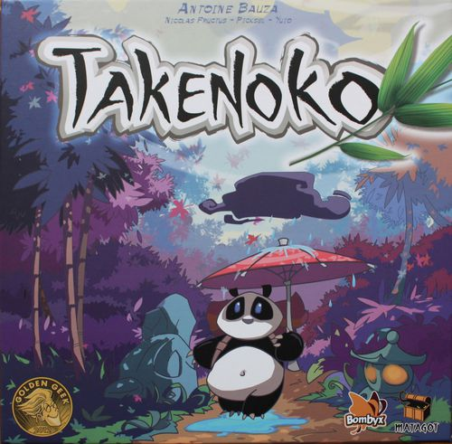

Jeu dans lequel tu essaies d'accomplir le plus de cartes d'objectif en faisant manger certains types de bambou au panda, en obtenant une certaine configuration de tuiles ou en faisant pousser tel type de bambous.
45 minutes
Difficulté : 1.98/5

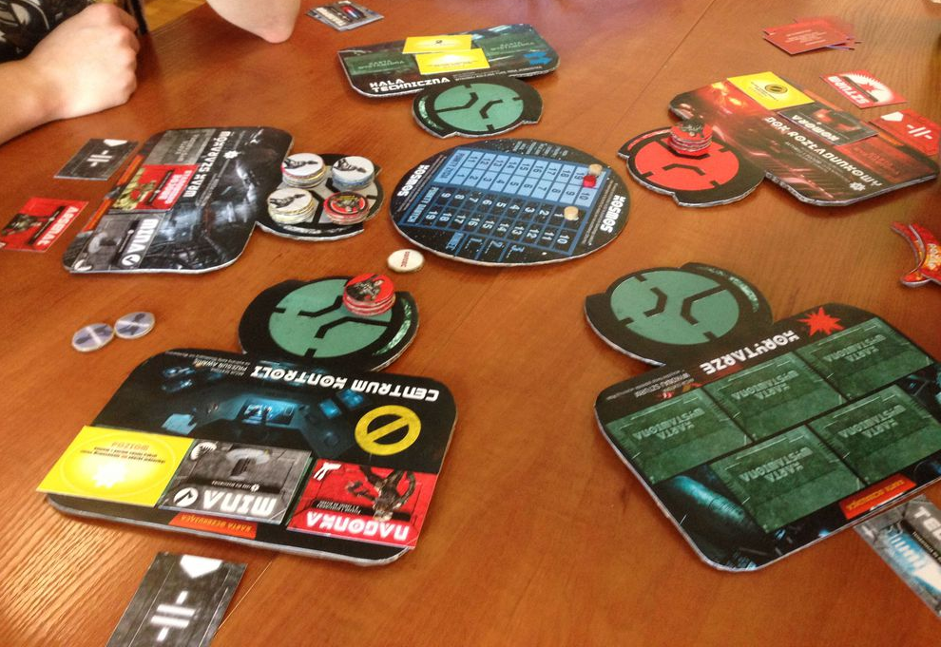
-Theseus
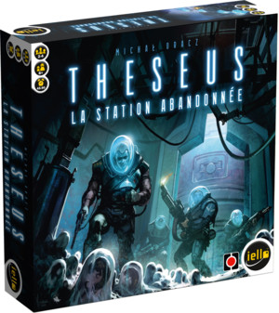
Un genre de tableau builder divisé en zones collectives. Quand tu déplaces tes pions dans une zone, tu actives tous les modules en place, les tiens et ceux des adversaires. Tu peux jouer les marines, les scientifiques, les aliens ou les petits hommes gris. Chaque faction a des pouvoirs très différents. Élimine tes adversaires grâce à tes pouvoirs et en tirant sur les unités dans la même zone que toi.
45-90 minutes
Difficulté : 2.80/5
Les Loups-Garous de Thiercelieux
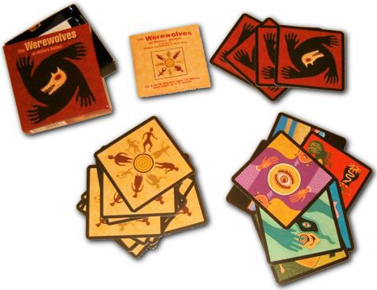
Jeu de bluff avec rôles cachés.
Chaque nuit, les loups-garous choisissent de tuer un villageois. Le jour, les joueurs tentent de démasquer les loups-garous en exécutant une personne.
30 minutes
Difficulté : 1.32/5

-Munchkin
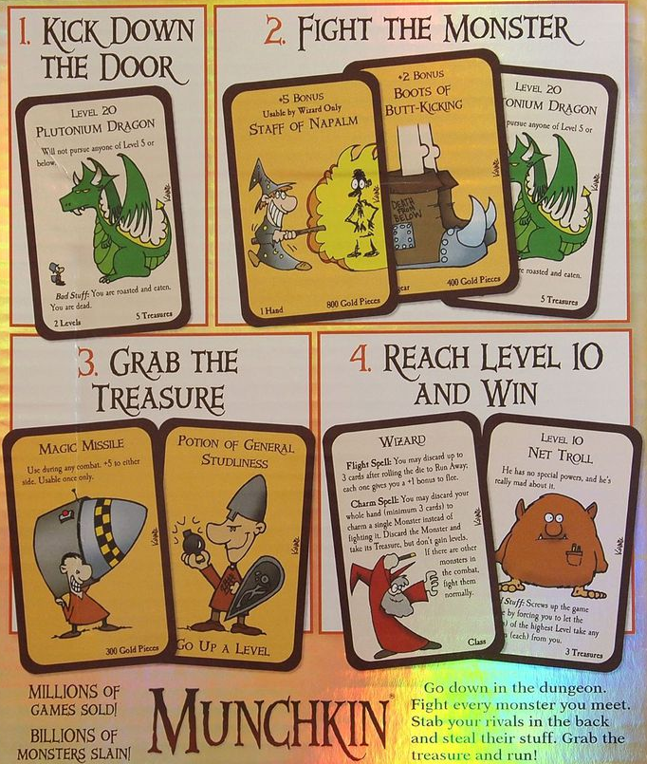
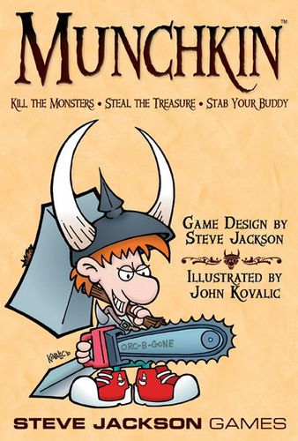

Combat des monstres, ramasse des trésors, équipe tes aventuriers, choisis une race et une classe qui te donneront des pouvoirs spéciaux, augmente la difficulté des monstres qu'affrontent tes adversaires, atteins le niveau 10 pour gagner.
60-120 minutes
Difficulté : 1.79/5

-Mysterium
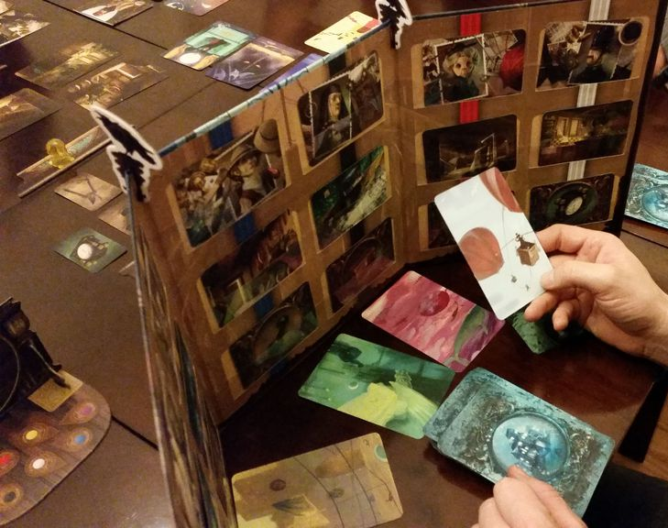
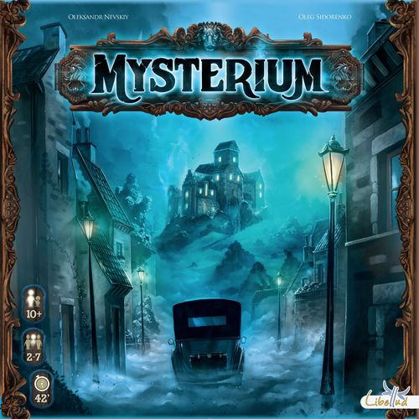

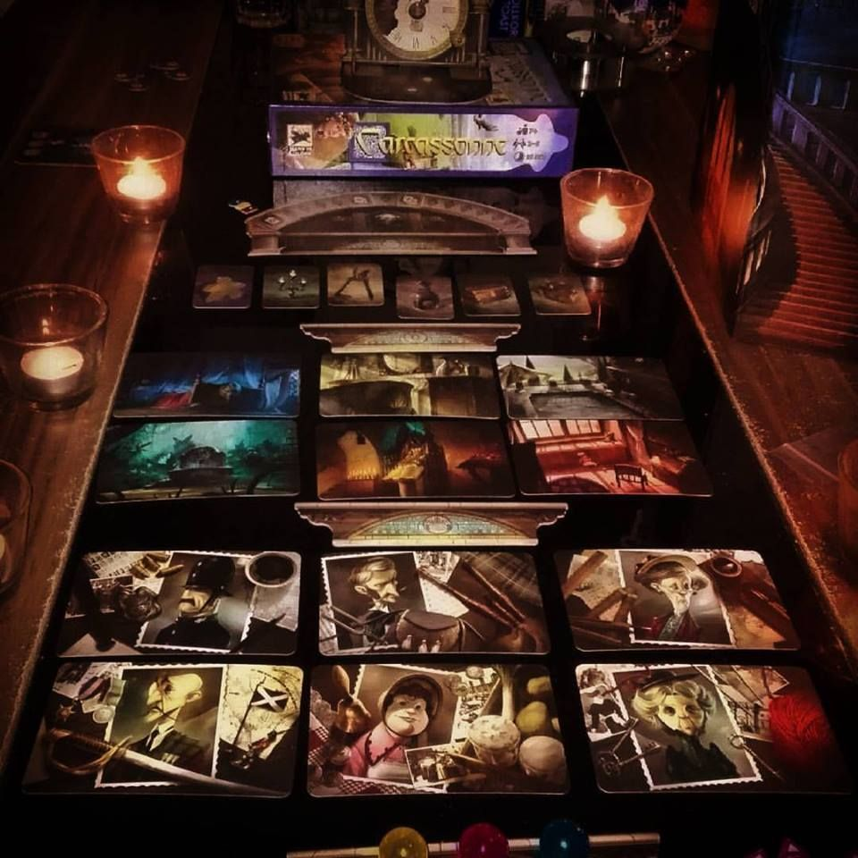
Jeu coop de déduction dans lequel un joueur a été assassiné et joue le fantôme, alors que les autres joueurs sont les voyants. Le fantôme envoie des cartes visions aux voyants afin de leur faire deviner graduellement qui l'a tué, dans quelle pièce et avec quelle arme.
45 minutes
Difficulté : 1.92/5
-Seasons
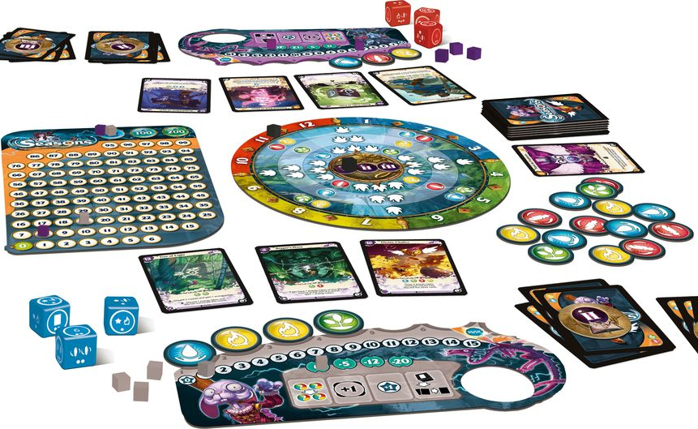
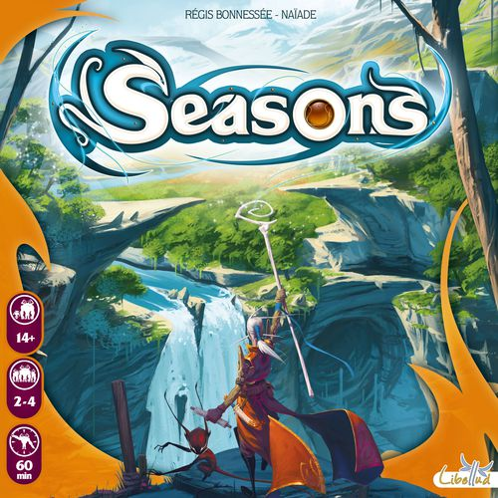

Jeu de gestion de cartes dans lequel tu amasses des énergies élémentaires pour invoquer des objets magiques et des créatures. Chaque carte a un pouvoir spécial et permet de créer des combos avec les autres.
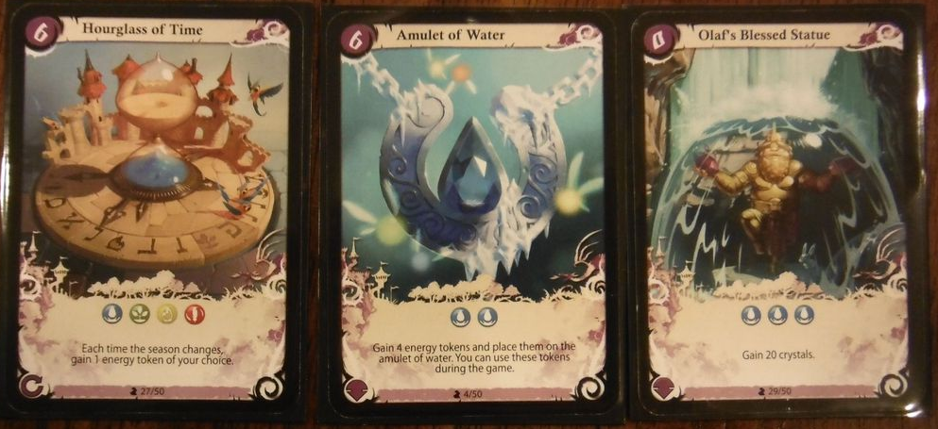
60 minutes
Difficulté : 2.77/5

